**【海南黄花梨鉴别】 怎样鉴别海南黄花梨**

来源：美乐乐 时间：2012-07-05 05:27:32  浏览量：17164

分享到：[9](http://www.meilele.com/article_cat-36/article-6054.html)

黄花梨作为家具制造的珍贵木材，今年以来价格疯涨，相比较新千年来在猛涨了400来倍。虽所有炒作之嫌，但是原木的珍贵也可见一斑。随着价格的疯涨，家具市场上鱼目混珠的不良商家大有人在，那么对于喜爱海南黄花梨的消费者来说就得睁大眼睛看清楚了。这里小编就为大家简单介绍一下海南黄花梨鉴别的有关问题，以供大家参考了解。

热门标签: 海南黄花梨鉴别  怎样鉴别海南黄花梨  [更多>>](http://www.meilele.com/tags/)

黄花梨作为[家具](http://www.meilele.com/)制造的珍贵木材，今年以来价格疯涨，相比较新千年来在猛涨了400来倍。虽所有炒作之嫌，但是原木的珍贵也可见一斑。随着价格的疯涨，家具市场上鱼目混珠的不良商家大有人在，那么对于喜爱海南黄花梨的消费者来说就得睁大眼睛看清楚了。这里小编就为大家简单介绍一下**海南黄花梨鉴别**的有关问题，以供大家参考了解。  
[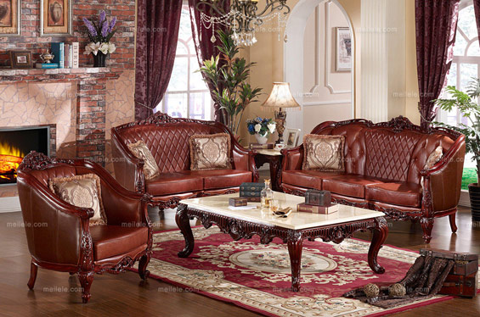](http://www.meilele.com/category-ketingtaofang/goods-25825.html)（图片仅供参考）  
**海南黄花梨鉴别**之分类。一般黄花梨分为两种。一种是黄梨，也叫糠梨或糠格，特点是颜色浅，比重油性比较低，但是木材的纹理好。颜色为浅黄，金黄，红褐色，主要产于海南的东北部地区。另一种是油梨，也叫油格或油料。特点和黄梨恰恰完全相反。颜色趋于深褐色和紫色，主产于海南的西部。[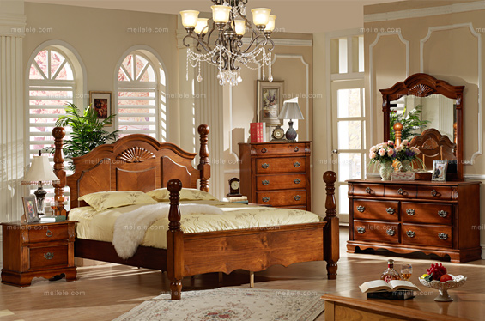](http://www.meilele.com/category-woshitaofang/goods-23672.html)（图片仅供参考）  
**海南黄花梨鉴别**主要靠看和闻。看的是纹路的中心点，海南黄花梨的中心点是一个黑心（实心黑点），给人以万人朝圣之感。而越南黄花梨的中心却是空的，纹路一圈一圈，到了中心就消失不见了。这两种不同中心的原因是海黄的成年时间要数百年，海黄在数百年中不断分支，导致纹理发生扭曲变形。而越黄生长年限是需要百年足矣，是垂直向上生长，所以黑心这以细节很难形成。  
[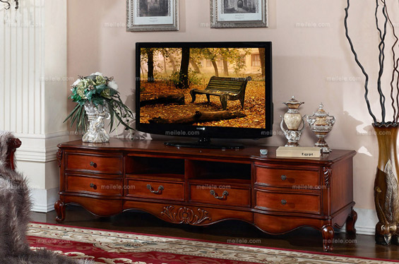](http://www.meilele.com/category-dianshigui/goods-20517.html)（图片仅供参考）  
**海南黄花梨鉴别**之含油比例。海南黄花梨的含油比例可以到达27%，而越南黄花梨只有0.5%。正是由于含油比例的不同，海南黄花梨木在把玩久之后，表面会渗出一种类似琥珀的晶莹物质，带给抚摸把玩的人舒适滑腻的手感，甚为独特。

[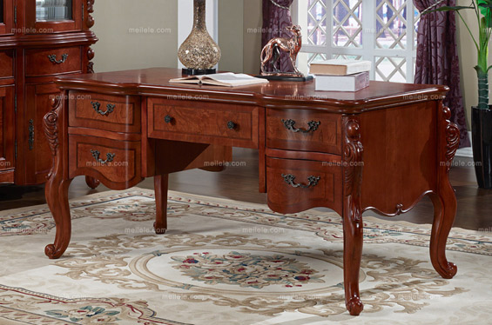](http://www.meilele.com/category-shuzhuogongzuotai/goods-20630.html)（图片仅供参考）  
**海南黄花梨鉴别**之闻香，新伐木材的海南黄花梨辛辣味扑鼻，久置香气微弱，但是稍经刮削变香气扑鼻，越黄则是稍淡的酸香味，很容易辨别。